DB Browser (SQLCipher) - это графический интерфейс для работы с базами данных SQLite.

1)Создаём таблицу

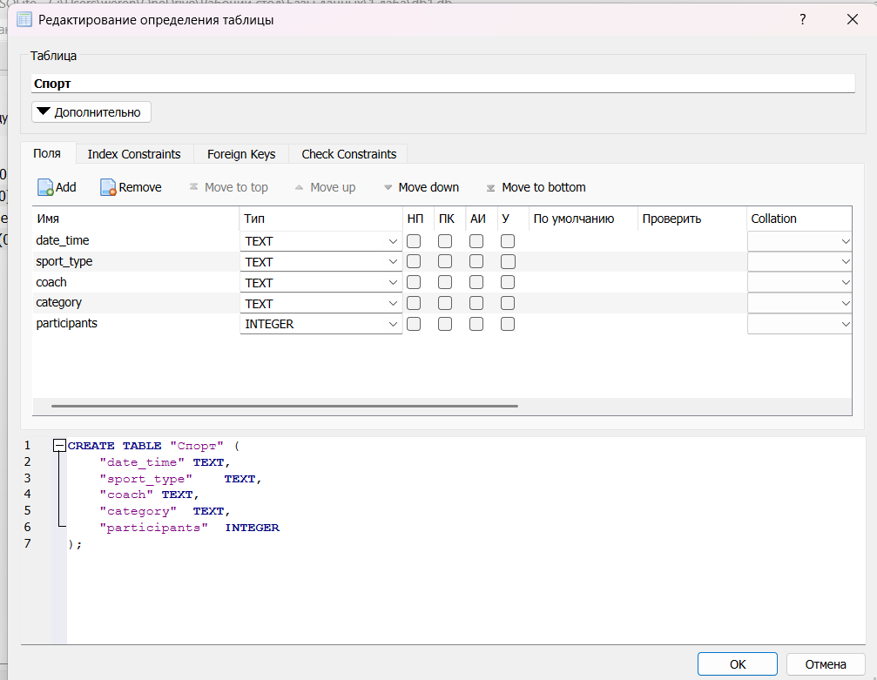

2) Создаём текстовые данные

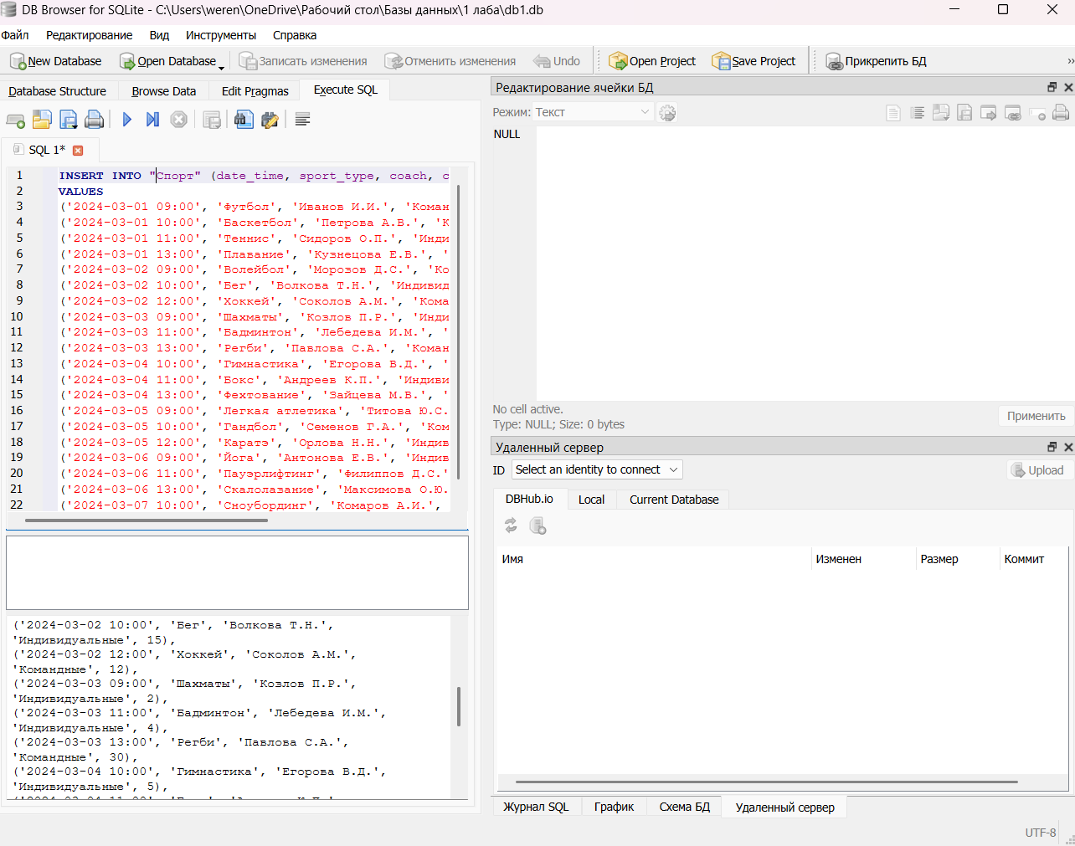

3) Вывести мероприятия, которые проводятся после 1 марта 2024 года

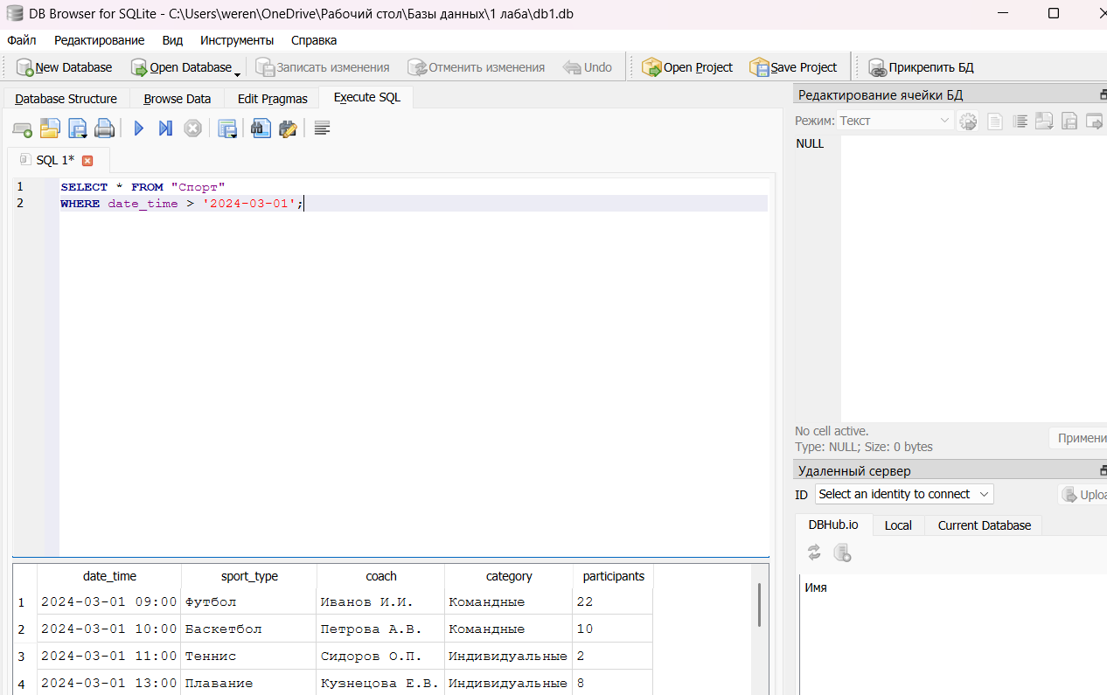

4) Вывести мероприятия с количеством участников больше 10

